MFG/PRO 8。6E界面
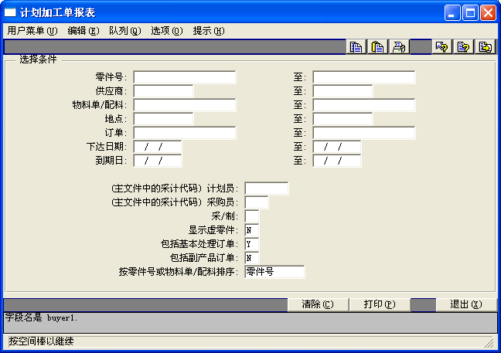
MFG/PRO EB2。1界面

